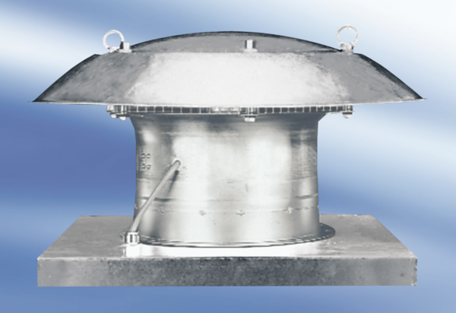Osiowy wentylator dachowy DZD 50/4 A-ExOpakowanie jednostkowe: 1 sztukaAsortyment: C
Numer artykułu: 0087.0786Producent: MAICO

